ЦИФРОВЫЕ ОБРАЗОВАТЕЛЬНЫЕ РЕСУРСЫ
В КОРРЕКЦИОННОЙ РАБОТЕ С ДОШКОЛЬНИКАМИ С ОВЗ
Астафьева Олеся Владимировна, учитель – логопед
Мячина Лада Борисовна, педагог - психолог
МБДОУ «Детский сад № 373» г.о. Самара
astraa63@yandex.ru
myachina.lada@mail.ru
Современный этап развития российского образования характеризуется широким внедрением в учебный процесс интерактивных технологий. Сегодня информационные компьютерные технологии можно считать новым способом передачи знаний, который соответствует качественно новому содержанию обучения и развития ребенка. Этот способ позволяет ребёнку с интересом учиться, усиливает мотивацию, расширяет его возможности овладевать новыми знаниями и навыками, развивает дисциплину интеллектуальной деятельности.
Ведущей деятельностью детей дошкольного возраста является игра. Компьютер или планшет - это новые интересные игрушки, формирующие представления о мире, развивающие творческие способности детей. При работе с дошкольниками речь идет о занятиях на основе обучающих компьютерных игр и стандартных компьютерных программ, которые наиболее близки к игровой деятельности.
Применение интерактивных технологий в работе с детьми дошкольного возраста может осуществляться при ознакомлении с окружающим миром, развитии элементарных математических представлений, речи, логики и пространственного мышления.
Использование компьютерных технологий в специальном обучении создаёт игровую среду, которая позволяет разнообразить подачу информации с учётом коррекционных задач, уровня сложности и оптимального темпа прохождения заданий каждым ребенком с ОВЗ. Каждое занятие вызывает у детей эмоциональный подъем, даже отстающие дети охотно работают с компьютером/планшетом, а неудачный ход игры вследствие пробелов в знаниях побуждает некоторых из них обращаться за помощью к педагогу или самостоятельно добиваться знаний в игре.
Преимущество компьютерных технологий по сравнению с другими средствами специального обучения состоит:
- в возможности индивидуализации коррекционного обучения;
- в возможности обеспечить каждому ребёнку с ОВЗ адекватных лично для него темпа и способа усвоения знаний;
- в представлении возможности самостоятельной продуктивной деятельности.
Мы предлагаем обзор веб-сервисов, которые могут быть полезны педагогу в его профессиональной деятельности.
LearningApps
Это конструктор интерактивных заданий, которые помогают закреплять знания в игровой форме, развивать психические процессы. Бесплатный сервис позволяет создавать разные типы упражнений: «Хронологическая линейка», «Классификация», «Кроссворд», «Заполнить пропуски», «Викторина с выбором правильного ответа», «Найди пару», «Сортировка картинок» и другие. Можно создать упражнение самостоятельно по шаблону или выбрать подходящее из каталога и добавить его в свой курс.
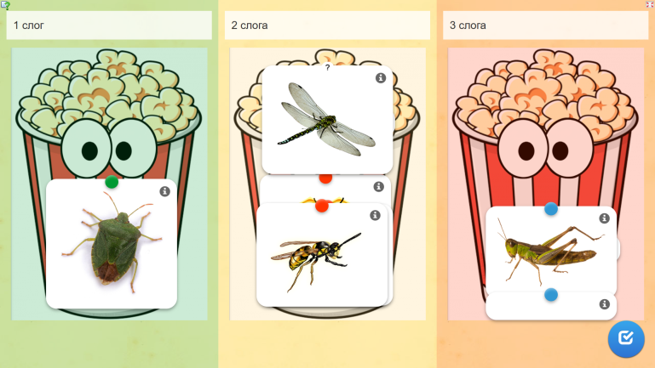
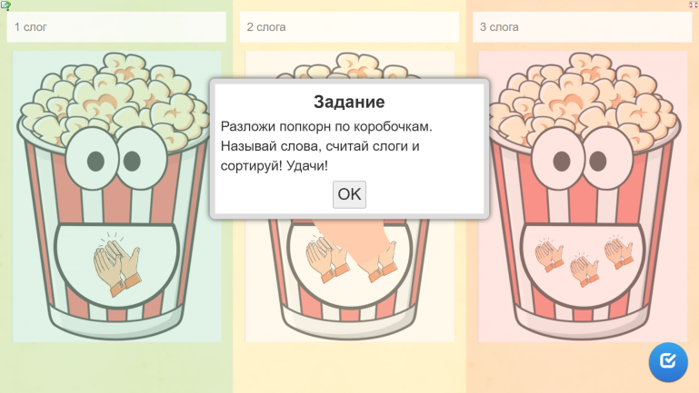
Рис. 1 Игра Поп корн слоги "Насекомые"

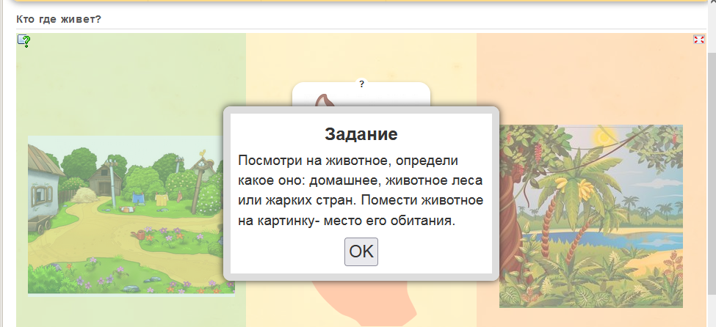
Рис. 2 Игра "Кто где живет?
Как использовать платформу педагогу: создавать различные игровые задания по шаблону (20 видов шаблонов), интерактивные видео.
Плюсы сервиса:
- интуитивно понятный бесплатный русскоязычный интерфейс и простое создание упражнений;
- многие шаблоны поддерживают работу с картинками, звуком и видео;
- содержит большую коллекцию уже созданных другими педагогами упражнений.
Минусы сервиса:
- внешний вид упражнений — «устаревший дизайн»;
- перевод на русский язык — с ошибками и неточностями;
- отсутствует полноценная статистика по упражнениям;
- фактически задания выполняются для самоконтроля.
Wordwall
Сервис позволяет создавать интерактивные упражнения и мини-игры. Есть 33 интерактивных и 21 шаблон для печати, часть из них — платная. После создания задания можно одним кликом переключить его на другой шаблон с сохранением учебного контента. К примеру, задание «Найти пару» можно превратить в «Кроссворд».

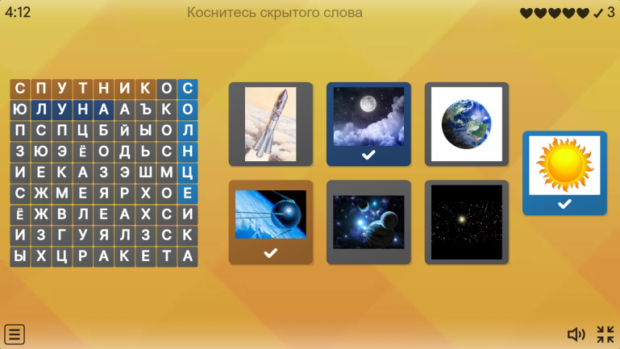
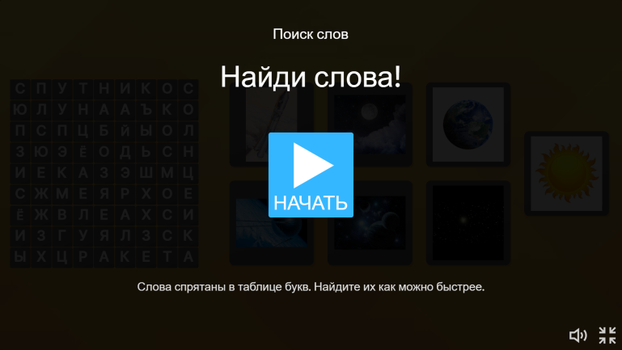
Рис. 3 Филворд "Найди слова "Космос"
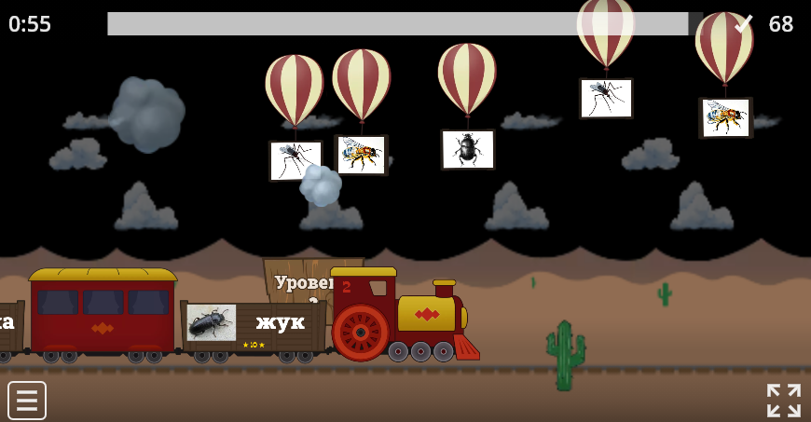

Рис. 4 Игра "Насекомые"
Как использовать платформу педагогу: создавать различные игровые задания по шаблону и мини-игры.
Плюсы сервиса:
- возможность выбора шаблонов и тем для уже созданного задания (была викторина — стал «Самолёт», кроссворд: сервис делает это самостоятельно);
- задания сопровождаются музыкальными и визуальными эффектами;
- после выполнения задания можно получить мгновенный результат, посмотреть рейтинговую таблицу;
- обширная библиотека заданий;
- полученный код от любой работы легко встраивается в сайт или блог в режиме HTML;
- есть возможность распечатать созданные материалы в формате PDF.
Минусы сервиса:
- базовый тарифный план позволяет бесплатно создать только 5 ресурсов;
- обучающиеся могут увлечься формой, а не содержанием задания.
Jigsaw Planet
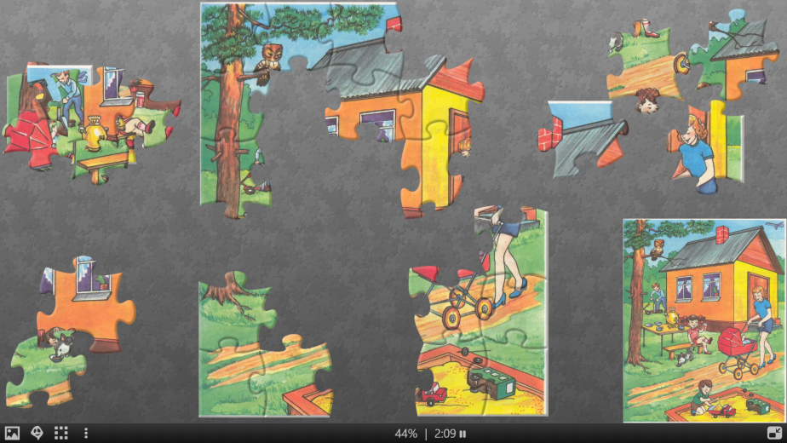
Этот сервис позволяет создать пазлы из любых картинок и фотографий в три клика.

Рис. 4 Пазлы "Найди все слова со звуком С!"
Как использовать платформу педагогу: создавать пазлы.
Плюсы сервиса:
- бесплатный сервис;
- количество кусочков – пазлов можно регулировать.
Минусы сервиса
- реклама.
Genially
Многофункциональное приложение, с помощью которого можно создать ряд авторских образовательных ресурсов: интерактивную презентацию, интерактивный плакат, дидактические игры, инфографику и тесты.
В сервисе появляется возможность создать на одном слайде целый ряд интерактивных кнопок, с помощью которых могут появляться и исчезать текст, изображение, видео, анимации.
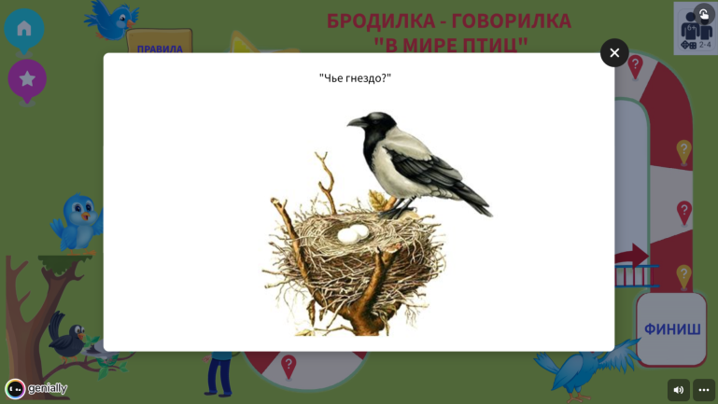
Как использовать платформу педагогу: можно создавать интерактивные презентации, виртуальные экскурсии, инфографику, дидактические игры, интерактивные закладки, ленты времени, плакаты, графики, таблицы, а также подготовить сертификаты, грамоты, расписание и целый ряд других оригинальных ресурсов.
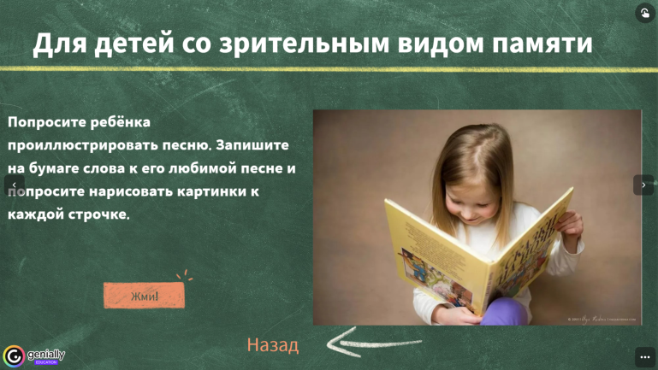
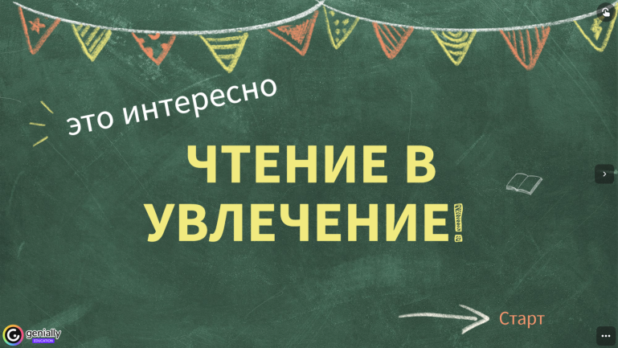
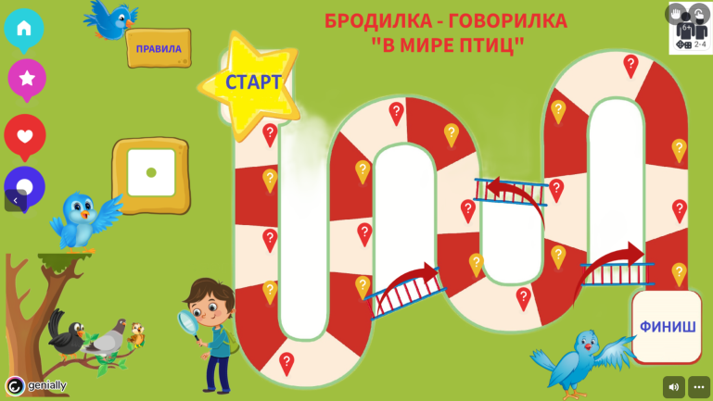
Рис. 5 Бродилка - говорилка "В мире птиц"
Рис. 6 Интерактивная презентация Чтение в увлечение
Плюсы сервиса:
- бесплатный, простой в использовании;
- полученный код от любой работы легко встраивается в сайт или блог в режиме HTML;
- имеется множество шаблонов образовательных ресурсов.
Минусы сервиса:
- отсутствие русскоязычной версии,
- в бесплатной версии доступны не все возможности сервиса и шаблоны.
Google sites
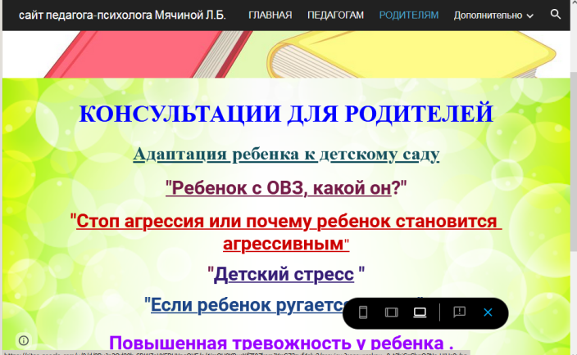
Это конструктор простых сайтов, который не требует от пользователя продвинутых технических знаний. С его помощью можно быстро создать, наполнить содержимым и опубликовать консультации, интерактивные игры, презентации, индивидуальные образовательные маршруты, рекомендации для родителей. Сервис позволяет достаточно быстро создать для своих проектов и мероприятий красивые и качественные сайты, которые прекрасно выглядят на любом экране: от компьютера до смартфона. При этом не придется писать ни строчки кода. Google sites позволяет любому участнику образовательного процесса получить доступ к необходимой информации в удобное время, обеспечивает мобильность образовательного процесса.
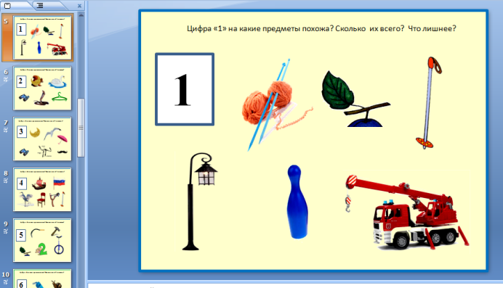
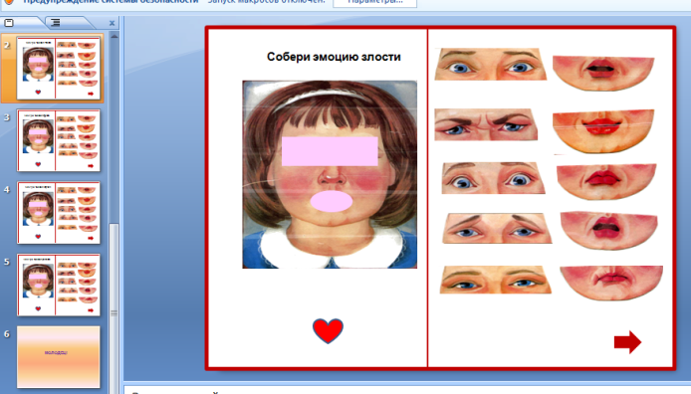
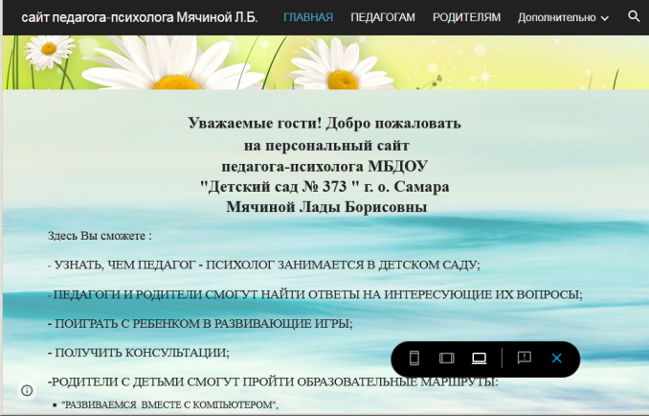
Рис. 7 Сайт педагога – психолога
Рис. 8 Интерактивные презентации Power Point
Плюсы сервиса:
- простой и понятный инструментарий для сайтостроения;
- современные, стильные темы оформления, адаптивный дизайн;
- интеграция сервисов Google (Фото, Документ и др.);
- возможность групповой работы над сайтом.
Благодаря компьютерным технологиям появляется возможность мотивировать познавательную деятельность ребёнка с ОВЗ в тех случаях, когда никакими другими средствами это сделать нельзя.
Признавая, что компьютер - новое мощное средство для интеллектуального и творческого развития детей, необходимо помнить, что его использование в учебно-воспитательных целях в дошкольных учреждениях требует тщательной организации занятий и всего режима в целом. При соблюдении санитарно – гигиенических условий компьютеризация естественно вписывается в жизнь детского сада и является еще одним эффективным техническим средством, при помощи которого можно значительно разнообразить процесс обучения.

Литература:
- Гурьев С.В. Информационные компьютерные технологии как эффективное средство в образовательном процессе детей старшего дошкольного возраста// ИТО-Троицк 2008.
- Горина Е.Н., Махотина А.Н. Применение компьютерных технологий при обучении учащихся различных категорий// Коррекционная педагогика. – 2013. - № 2.-С. 58-61
- Бурачевская О. В., Бурачевская Т. В., Бурачевская Н. И. Варианты применения игровых компьютерных технологий на коррекционных занятиях с детьми с особенностями психофизического развития // Вопросы дошкольной педагогики. — 2017. — № 3. — С. 15–18.

